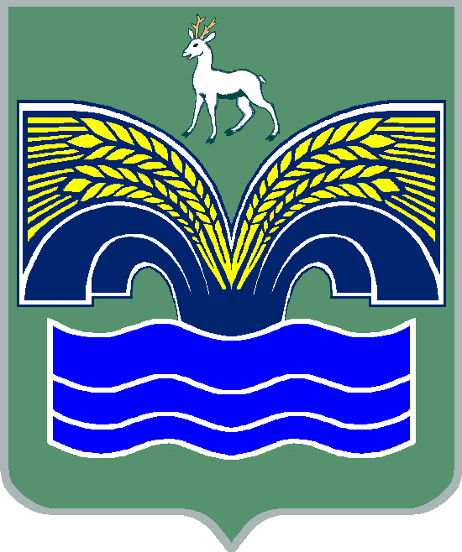
АДМИНИСТРАЦИЯ
СЕЛЬСКОГО ПОСЕЛЕНИЯ Красный Яр
МУНИЦИПАЛЬНОГО РАЙОНА Красноярский
САМАРСКОЙ ОБЛАСТИ

ПОСТАНОВЛЕНИЕ

от 09 августа 2021 года № 293

о предоставлении разрешения на отклонение от предельных параметров разрешенного строительства, реконструкции объектов капитального строительства на земельном участке с кадастровым номером 63:26:1403013:94

В соответствии со статьей 40 Градостроительного кодекса Российской Федерации, статьей 28 Федерального закона от 06 октября 2003 года № 131-ФЗ «Об общих принципах организации местного самоуправления в Российской Федерации», Уставом сельского поселения Красный Яр муниципального района Красноярский Самарской области, ст. 17 Правил землепользования и застройки сельского поселения Красный Яр муниципального района Красноярский Самарской области, утвержденных решением Собрания представителей сельского поселения Красный Яр муниципального района Красноярский Самарской области от 22.07.2013 № 45, на основании заключения о результатах публичных слушаний от 31.07.2021 г. и рекомендаций Комиссии по подготовке Правил землепользования и застройки сельского поселения Красный Яр муниципального района Красноярский Самарской области от 31.07.2021 г., администрация сельского поселения Красный Яр муниципального района Красноярский Самарской области

ПОСТАНОВЛЯЕТ:

1. Предоставить Панковой В.И. разрешение на отклонение от предельных параметров разрешенного строительства, реконструкции объектов капитального строительства в отношении земельного участка с кадастровым 63:26:1403013:94, площадью 651 кв.м, категория земель: земли сельскохозяйственного назначения, разрешенное использование: дачный участок, расположенного по адресу: Самарская область, Красноярский район, сельское поселение Красный Яр, СДТ «Кондурчинское», участок № 98, входящего в состав территориальной зоны территориальной зоны Сх3 «Зона огородничества и садоводства».
2. Предоставляемое разрешение на отклонение от предельных параметров разрешенного строительства, реконструкции объектов капитального строительства: отклонение от:
- установленных пунктом 4 статьи 55.1 Правил застройки и землепользования сельского поселения Красный Яр муниципального района Красноярский Самарской области размеров минимального отступа от границ земельных участков отдельно стоящих зданий, размере с 3 метров до: 2,03 метров (в северо-западной границе земельного участка) и в размере с 3 метров до: 2,69 метров (в юго-западной границе земельного участка).
3. Контроль за исполнением настоящего постановления возложить на ведущего специалиста Администрации сельского поселения Красный Яр Самойлову Ю.В.
4. Опубликовать настоящее постановление в газете «Планета Красный Яр» и разместить в сети Интернет на официальном сайте: http://kryarposelenie.ru.
5. Настоящее постановление вступает в силу со дня официального опубликования.

Глава сельского поселения
Красный Яр муниципального
района Красноярский
Самарской области А.Г. Бушов

